

„Polytechnické kroužky pro žáky základních škol“
Střední odborné učiliště stavební, Plzeň, Borská 55 - pracoviště Horní Bříza
Cílem projektu, který na pracovišti Horní Bříza navazuje na aktivity projektu Podpora technického a přírodovědného vzdělávání v Plzeňském kraji, je prohloubení zájmu žáků zejména partnerských, ale i dalších základních škol o technické obory a rozvoj jejich technických a řemeslných dovedností v rámci volnočasových aktivit - kroužků. Tento projekt proběhne paralelně s projektem pracoviště Plzeň „Přijď si zkusit, čím chceš být“ a shodně s ním si klade za cíl přiblížit žákům 2. stupně základních škol některé vybrané činnosti vykonávané v povoláních v oblasti stavebnictví nebo v povoláních se stavebnictvím souvisejících, a posílit tak zájem o tradiční stavební řemesla a naznačit žákům reálné možnosti uplatnění v těchto oborech. Jedná se o obory strojní mechanik, elektrikář, výrobce a dekoratér keramiky, zedník - zaměření obkladač a kamnář.
Těžištěm projektu je tedy podpora a rozvoj manuálních dovedností žáků, jejichž zvládnutí je nutné pro daná řemesla.
Činnosti v oblasti:- zpracování kovů (strojní mechanik), elektrotechnika (elektrikář), stavebnictví (výrobce a dekoratér keramiky, zedník - zaměření obkladač, kamnář) Místo konání: dílny U Klubu 302, Horní Bříza
číslo projektového dne | den (úterý) | činnost | hodina
1 | 8. 10. 2024 | projektový den | 14:30 - 18:30
2 | 22. 10. 2024 | projektový den | 14:30 - 18:30
3 | 5. 11. 2024 | projektový den | 14:30 - 18:30
4 | 19. 11. 2024 | projektový den | 14:30 - 18:30
5 | 3. 12. 2024 | projektový den | 14:30 - 18:30
6 | 17. 12. 2024 | projektový den | 14:30 - 18:30
7 | 14. 1. 2025 | projektový den | 14:30 - 18:30
8 | 11. 2. 2025 | projektový den | 14:30 - 18:30
9 | 11. 3. 2025 | projektový den | 14:30 - 18:30
10 | 25. 3. 2025 | projektový den | 14:30 - 18:30
Kontakt: Kondelíková Blanka, kondelikova@souplzen.cz, tel.č.:732 234 916
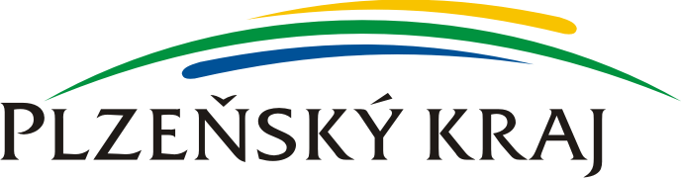

P Ř I H L Á Š K A
„Polytechnické kroužky pro žáky základních škol“

Jméno a příjmení žáka:

Bydliště:

Třída ZŠ:

Základní škola (adresa):

Předběžný zájem o obor:

Jméno a příjmení zákonného zástupce:

Bydliště:

Telefon:

E-mail:

Místo a datum:

podpis žáka podpis zákonného zástupce

